МКОУ «Дружбинская СОШ» Каякентский район РД

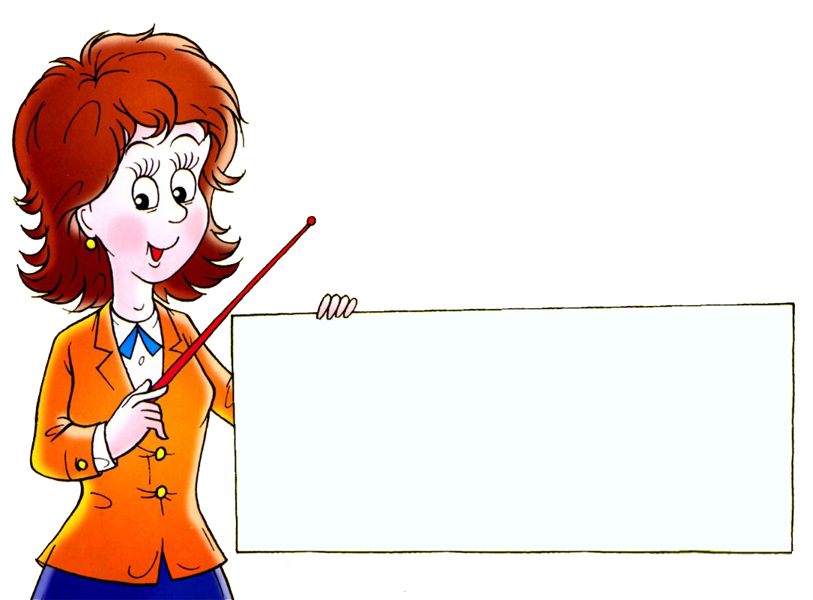

Конспект классного часа
в 5^{а} классе

« День матери»

Подготовила:
Класс.рук. Насурова М.С.

Классный час на тему: «День матери»

Цели классного часа:
- воспитывать уважение к Матери, чувства добра, любви и заботы к близким людям;
- воспитывать чувство гордости за свою семью, уважение к родителям, формировать у детей понимание сущности основных социальных ролей: дочери, сына, мужа, жены.
- развивать у учащихся потребность в прекрасном, способствовать развитию художественно – эстетического мышления.

Внеклассное мероприятие проводится в форме дискуссии с учащимися с использованием ИКТ (презентация). - Обсуждение истории праздника «День матери», его значимость, - обсуждение вопроса о взаимоотношениях участников со своими мамами, образ Матери - в живописи и русской поэзии, трагичность образа Матери во время Великой Отечественной войны
Ход классного часа:

История создания праздника

Во многих странах мира отмечают День матери, правда, в разное время. В День матери чествуются только матери и беременные женщины, а не все представительницы слабого пола. (слайд1)
По некоторым источникам традиция празднования Дня матери берет начало еще в древнем Риме, Римляне посвящали три дня в марте (с 22 по 25) матери богов – восточной Кибеле. Древние греки отдавали дань уважения матери всех богов - Гее. (слайд2) Для кельтов Днем матери был день чествования богини Бриджит. (Слайд3)
С XVII по XIX век в Великобритании отмечалось «мамино воскресенье». В этот день юноши и девушки, которые работали подмастерьями или слугами, возвращаясь, домой, приносили в подарок своим мамам фруктовый пирог. (Слайд4-6)
День матери, аналог нынешнего праздника, берет свое начало в XIX веке в американском штате Западная Вирджиния. (Слайд 7)
В России День матери отмечается в четвертое воскресенье ноября с 1998 г. на основании Указа Президента РФ Б.Н. Ельцина. В этот день по традиции поздравляют женщин, добившихся успехов в воспитании детей, многодетных мам и матерей-одиночек.
(Слайд 8)
Что больше всего мы ценим в женщине? Что делает ее Женщиной? Красота? Обаяние? Ум? Деловые качества?
Листок календаря, датированный 25 ноября, подсказывает ответ – Материнство. Именно в этот день наша страна отмечает День Матери.
Мама! Самое дорогое слово для каждого человека. Воспитывать уважение и любовь к матери надо с самого раннего возраста (Слайд 9)
На белом свете есть слова, которые мы называем святыми. И одно из таких святых, теплых ласковых слов — это слово «МАМА». Слово, которое ребенок говорит чаще всего Слово, при котором взрослый, хмурый человек улыбнется, это тоже слово «МАМА». (Слайд10)
Есть самое нежное слово на свете:
Его произносят в младенчестве дети,
Его вспоминают в разлуке и муке —
«Мама!»
(Слайд11)

Это слово несет в себе тепло — тепло материнских рук, материнского слова, материнской души. А что для человека ценнее и желаннее, чем тепло и свет глаз родного человека?
(Слайд12) Дети — самое дорогое для матери. Счастлив тот, кто с детства знает материнскую любовь, ласку, заботу. А дети должны отвечать ей тем же — любовью, вниманием, заботой. С уважением и признательностью мы относимся к тем людям, которые до седых волос почтительно произносят имя матери, оберегают ее старость, дарят ей покой и старость.
Как бы ни манил вас бег событий,
Как ни влек бы в свой водоворот,
Пуще глаза маму берегите
От обид, от тягот и забот. (Слайд 7)

На свете не существует человека роднее и ближе матери. Ее любовь к детям безгранична, бескорыстна, полна самоотверженности. А материнство на Руси всегда было равноценно синониму святости. (Слайд 13)

(Слайд14-16)
Есть в природе знак святой и вещий,
Ярко обозначенный в веках!
Самая прекрасная из женщин –
Женщина с ребенком на руках.
От любой напасти заклиная
(Ей-то уж добра не занимать!),
Нет, не Богоматерь, а земная,
Гордая, возвышенная мать.
Свет любви издревле ей завещан,
Так вот и стоит она в веках
Самая прекрасная из женщин –
Женщина с ребенком на руках.
Все на свете метится следами,
Сколько б ты не вышагал путей,
Яблоня украшена плодами,
Женщина - судьбой своих детей,
Пусть ей вечно солнце рукоплещет,
Так она и будет жить в веках
Самая прекрасная из женщин
Женщина с ребенком на руках.

(Слайд17)Что может быть на свете более священным, чем имя «Мать» для любого из нас, ребенка, подростка, юноши иль поседевшего взрослого, мать - самый родной, самый дорогой человек на свете, давший самое ценное - жизнь.

(Слайд18)Мама, мамочка... Сколько тепла таит это магическое слово, которым называют самого близкого, родного, единственного.
(Слайд19)Повторяя движения губ матери, мы произносим свое первое в жизни слово: мама. Пройдет 10 лет, 12, 50... Забудутся в нашей памяти многие события, люди и встречи. Но, что бы ни пережили мы, воспоминания всегда будут возвращать нас в светлый мир детства, к образу матери, научившей нас говорить, ходить и любить больше жизни землю, на которой ты родился и которая называется Родина.

(Слайд20)
Дал народ тебе славное имя,
Мудрость горькую возлюбя,
Называли тебя Берегиней,
Да и Марьюшкой звали тебя.
Были, были лихие годишки,
За плечами твоими война,
Может, радости редкие были,
Только горечь была не одна.
Память в сердце никто не отнимет,
Мудрый взгляд твой и светлый убор.
Русской женщины светлое имя,
Словно ландыш цветет до сих пор.
Мама, мама, ты стала моложе,
Я ли стала взрослей и мудрей.
Ты судьбою своею похожа
На судьбу всех других матерей,
Маша, Марьюшка свет Мария -
Память тихую так величать.
Для меня начиналась Россия
Ведь с тебя, терпеливая мать.
Т. Александрова (Слайды 11-13)

(Слайд21-22)Чем же мы можем отплатить, воздать матери за ее любовь, пронесенную, словно горящую свечу, через все годы её жизни? Чем воздадим матери за бессонные ночи, проведенные около нашей кроватки, в борьбе с недугами и хворями, которые столь часто выпадают на долю детей? Кто из нас по достоинству может оценить ежедневный, кропотливый, продолжающийся из года в год, а вместе с тем и столь незаметный труд матери по дому, по хозяйству? (Слайд23)

Велика и многообразна русская поэзия, сумевшая за время своего развития и существования вобрать в себя и вместить все бури и шквалы социальных потрясений и преобразований.
(Слайд24) У нас выходят объемные сборники и целые тома стихотворений о товариществе и дружбе, любви и природе, солдатском мужестве и Родине...
И любая из этих тем получила свое полное и достойное воплощение в глубоких и своеобразных произведениях отечественных мастеров.
Но есть еще одна святая страница в нашей поэзии, дорогая и близкая любому не очерствевшему сердцу, любой не потерявшейся душе, не забывшей и не отказавшейся от своих истоков,- это стихи О матери.. (Слайд 25)

Мать! Несомненно, это одно из самых глубоких и гармоничных созданий отечественной поэзии. Из-под пера великого мастера лирического стихотворения Сергея Есенина вышли строки, одухотворенные и проникнутые любовью к матери. (Слайд26)
Ты жива ещё, моя старушка?
Жив и я. Привет тебе привет!
Пусть струится над твоей избушкой
Тот вечерний несказанный свет.
Пишут мне, что ты, тая тревогу,
Загрустила шибко обо мне,
Что ты часто ходишь на дорогу
В старомодном ветхом шушуне.

(Слайд27)Женщина, мать стала воплощением кисти великих мастеров искусства: Рембрандта, Венецианова, Тропинина, Серова.

(Слайд28)Образ матери извечно нес на себе черты драматизма и даже трагизма и почти всегда и прежде всего звучал социально: если плохо матери, самому святому существу на земле, то можно ли говорить о справедливости мира?
Даже в самые, казалось бы, спокойные времена над ней висел и тревожил её зловещий рок, поэтому русская мать из дальних веков несет на себе печать вечной страдалицы.

Пожалуй, самой трагичной была судьба матери в годы войны. Женщины и война... Что может быть более противоестественным?
Женщина, дарящая жизнь и оберегающая ее, и война, уносящая эту ЖИЗНЬ, единственную и неповторимую... Эти понятия несопоставимы.
(Слайд29)Во время Великой Отечественной войны в 1944 году, когда страна уже знала, что Победа - скоро, что надо заживить самую страшную рану - потерю павших солдат и убитых фашистами граждан, был учрежден орден «Мать-героиня». 1 ноября он был вручен жительнице Подмосковья - Анне Алексахиной.
Внимая ужасам войны,
При каждой новой жертве боя
Мне жаль не друга, не жены,
Мне жаль не самого героя...
Увы! утешится жена,
И друга лучший друг забудет;
Но где-то есть душа одна
Она до гроба помнить будет!
Средь лицемерных наших дел
И всякой пошлости и прозы
Одни я в мире подсмотрел
Святые, искренние слезы
То слезы бедных матерей!
Им не забыть своих детей,
Погибших на кровавой ниве,
Как не поднять плакучей иве
Своих поникнувших ветвей...
(Слайд 30)

Мы любим сестру, и жену, и отца,
Но в муках мы мать вспоминаем, - сказал Некрасов.

В муках, в страданиях человек шепчет «мама», и в этом слове сосредотачивается для него все, оно становится равнозначным слову «жизнь». Человек зовет мать и верит, что, где бы она ни была, она слышит его, сострадает, спешит на помощь.
(Слайд31)Какими бы взрослыми, сильными, умными, красивыми мы ни стали, как бы далеко жизнь ни увела нас от родительского крова, мама всегда остается для нас мамой, а мы - ее детьми, слабости, недостатки которых никто не знает лучше, чем она. Мужчины перед своими любимыми хотят выглядеть только мужественными, только сильными, только несгибаемыми. Возможно, это и делает их мужчинами. И только перед родной матерью не боятся они обнаружить свои слабости и недостатки, признаться в ошибках и потерях, потому что, как бы далеко ни ушли они в своем возрасте и развитии, перед нею они и седые - все равно дети. А уж она понимает сердцем, что бедному да обиженному, прежде всего и всех нужнее - мать.

Берегите своих матерей!!!
демонстрация видео
(Слайды 32-33)

